Trabajo Practico 1

EJEMPLO 1: RECOMENDACIÓN DE MAXIMO KILOMETRAJE PARA CAMBIO DE ACEITE

Supongamos que conocemos sobre el kilometraje recomendado para el cambio de aceite en los vehículos en función de ciertos datos: kilometraje que posee el vehículo (hasta 50000, 100000 y 150000), si tiene instalado equipo de GNC (si o no), si utiliza aditivo junto al aceite del motor (si o no), tipo de aceite (sintético o semi-sintético) y el kilometraje que se recomienda debe ser reemplazado el aceite (cada 5000, 10000 o 15000 Km.). El objetivo del ejercicio es familiarizarse con la herramienta además de obtener un árbol que permita clasificar nuevos casos a partir de datos conocidos. Para esto abrimos el archivo de datos TP1DMEjercicio1.csv siguiendo los círculos rojos. Antes de esto observar el contenido del archivo en Microsoft Excel.

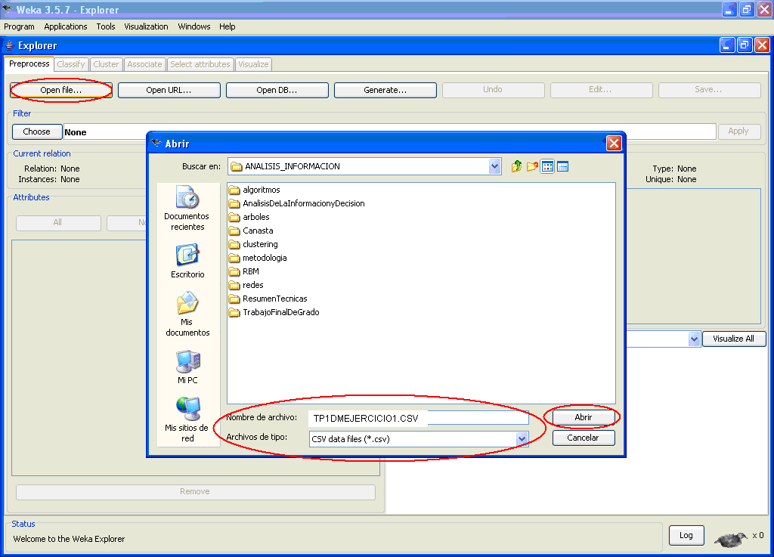

Una vez abierto el archivo el Explorer nos muestra su contenido:

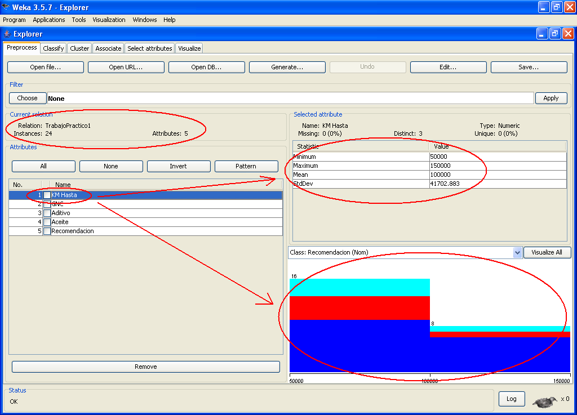

Información de los recuadros del Explorer-Preprocess:

- Filter
  - Permite aplicar filtros a la información del archivo
- Current Relation
  - Informa el nombre de archivo, atributos (columnas) e instancias (registros o filas)
- Attributes
  - Informa los atributos que posee el archivo. Si nos desplazamos por los atributos a la derecha muestra la información contenida en el. (Máximo, Mínimo, Media, Desviación Estándar, etc.)
  - El grafico muestra la relación entre el atributo seleccionado y el último atributo, que es la variable de análisis (la variable a predecir). Esto se detalla a continuación.

Cambiar el atributo KM Hasta por Recomendación para cruzar la variable de análisis con ella misma.

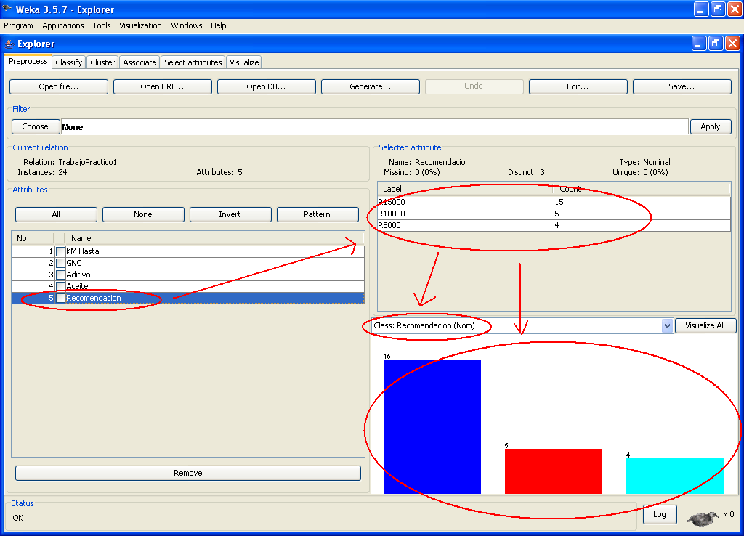

Note que para el reemplazo de aceite cada 15000 KM se presentan 15 casos y utiliza color azul en el grafico, para el reemplazo de aceite cada 10000 KM se presentan 5 casos y utiliza color rojo en el grafico y para el reemplazo de aceite cada 5000 KM se presentan 4 casos y utiliza color celeste en el grafico.

Volviendo al grafico anterior donde se cruza la variable KM Hasta con Recomendación, notara que en la mayoría de los casos, tomando solamente el KM Hasta, la recomendación es el aceite sintético, esto se determina por el predominio del color azul en la parte inferior del grafico.

Pruebe cambiando el atributo y la variable de clase y observe los gráficos para comprender la relación entre ellos.

El siguiente paso es construir un árbol de clasificación. El algoritmo para árboles a utilizar es el C4.5 (J48 en terminología de WEKA) que permite utilizar datos numéricos en los atributos y generar modelos más simples porque cada hoja del árbol no cubre una clase en particular, sino una distribución de clases. Otra de las ventajas de este algoritmo es que permite definir el número de instancias mínimo de cada hoja y ajustar el factor de confianza que indica el podado del mismo, otorgando la posibilidad de encontrar un árbol más simple y más pequeño con menores o similares porcentajes de error. Una de las limitaciones de este algoritmo es que la clase a analizar debe ser categórica (variable discreta), por lo cual, al estudiar una clase que no lo es, esta debe ser convertida previamente.

Nota: El podado del árbol, elección del mejor árbol, determinación del peso de las hojas, conversión de variables continuas a categóricas, construcción del modelo e interpretación de los resultados de ejecución forman parte de próximos trabajos prácticos.

Para construir el árbol en el entorno Classify del Explorer seleccionar el árbol J48.

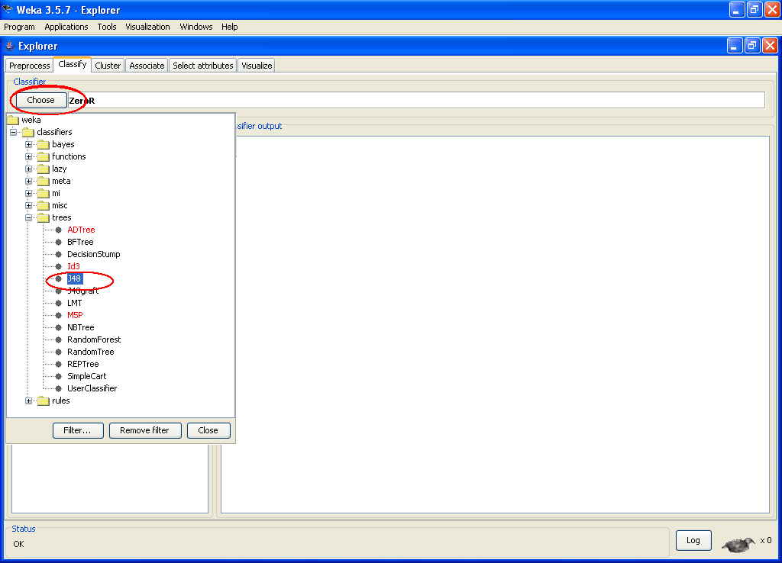

Una vez seleccionado el árbol J48 en Test Options marcar Use Training set, la variable a analizar Recomendación y ejecutar el algoritmo con el botón Start.

Opciones:
Use Training set: utiliza todo el archivo para construir el árbol.
Porcentaje Split: permiten dividir el archivo en porcentaje.
Cross-validation: al azar en determinada cantidad de partes.

Estos se utilizan cuando tenemos archivos con muchos registros, lo cual permite construir el árbol con una parte del mismo y probarlo con el resto, no es el caso de este trabajo.

Una vez ejecutado el algoritmo, en la parte derecha muestra la información de ejecución, la cual interpretaremos en próximos trabajos prácticos donde tengamos más datos, así como el valor de los nodos del grafico del árbol.

Seleccionar de la parte izquierda en la result list el análisis realizado y con el botón derecho del ratón elija ver el árbol.
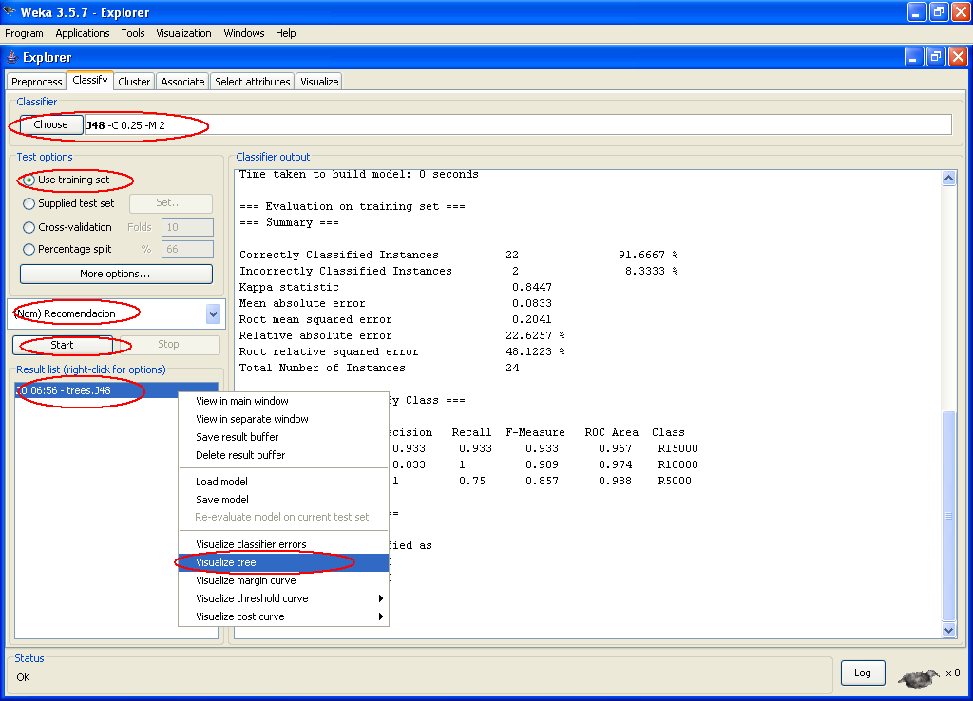

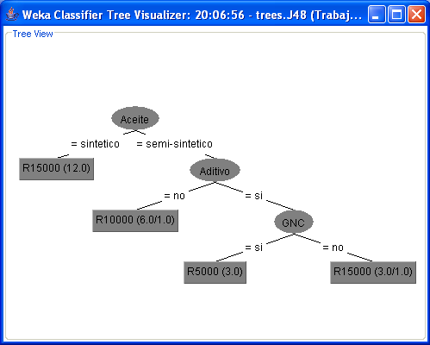

En este momento tenemos un árbol construido a partir de los datos que nos permite clasificar o predecir nuevas situaciones. Podríamos pensar que resolver nuevas situaciones es mas fácil y directo mirando el archivo utilizado ya que este solo tiene 24 registros, pero notar que esto no es así, incluso con tan pocos registros.

- desprecio al atributo KM Hasta para decidir el reemplazo de aceite. Es decir para decidir el cambio de aceite no debo pensar mas en el kilometraje que posee el vehículo.
- la primera clasificación que hace es el tipo de aceite que tiene el motor y no otra. Esto significa que si tiene sintético debe reemplazarlo cada 15000 Km. independientemente de que use aditivos, tenga GNC o el Kilometraje que posea.
- Si tiene aceite semi-sintético y no tiene aditivos debo reemplazarlo cada 10000 ya no importa si tiene GNC o no.
- Si miráramos la tabla el orden de decisión seria: KM Hasta, GNC, Aditivo y Aceite.

